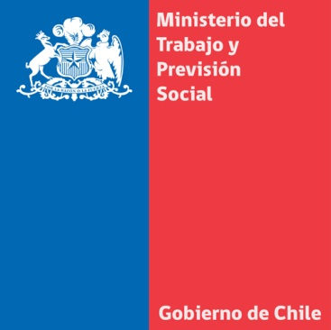
Tras acuerdo transversal, Comisión de Trabajo del Senado aprueba “Ley Corta de Puertos”
- La ministra del Trabajo, Javiera Blanco, valoró el espacio de diálogo que hubo entre trabajadores, parlamentarios y gobierno.
Valparaíso, 06 de agosto de 2014. Luego del acuerdo transversal entre los trabajadores, parlamentarios y el gobierno, la Comisión de Trabajo del Senado aprobó el proyecto de ley que beneficia a los trabajadores portuarios.
La iniciativa pasó ahora a la Comisión de Hacienda de la Cámara Alta, donde seguirá su segundo trámite constitucional.
La Ministra del Trabajo y Previsión Social, Javiera Blanco, en tanto, destacó este miércoles el protocolo de acuerdo por la denominada “Ley Corta de Puertos” y que esta tarde se vio materializado por la votación que tuvo la iniciativa en la Cámara Alta.
“Ayer, junto a la comisión del Senado que preside Adriana Muñoz, logramos llegar a un acuerdo importante en materia de la Ley Corta de Puertos. Estuvimos dialogando con los trabajadores, también tenemos la anuencia de varios empleadores y, por cierto, el gobierno. Un acuerdo que nos va a permitir avanzar en varios temas”, dijo la ministra Javiera Blanco.
En ese sentido, añadió que “esto nos permite hablar del estilo de diálogo, de diálogo social, con el cual queremos avanzar en estas materias y en muchas otras. En el sentido de poder hablar con los trabajadores, con los empleadores y, por cierto, el tremendo trabajo que ha hecho el Congreso, especialmente, la Comisión de Trabajo del Senado”, dijo la ministra Blanco.
La secretaria de Estado explicó que en lo sustancial, el acuerdo –ratificado en la Comisión de Trabajo del Senado- permite regular el tema de la media hora de colación, un plan de fiscalización para el sector por parte de la Dirección del Trabajo y seguimiento de la iniciativa por parte de una comisión especial de parlamentarios.
Dirección de Comunicaciones y Prensa
Ministerio del Trabajo y Previsión Social

